Arbejdsark til artiklen:
Fosforkredsløbet og fremtidens sørestaurering
Fra Aktuel Naturvidenskab nr. 4/2022
Arbejdsarket er udarbejdet af Sofie Emilie Svendsen Kamlarczyk.
(Svar på spørgsmålene findes på den sidste side i arbejdsarket)

1. Skriv den kemiske formel for fytoplanktonets produktion op.

2. Færdiggør sætningen nedenfor ved at finde de rette fagord, der skal stå i de tomme felter:
Udover at udskille cyanotoxiner, så har blågrønalger (cyanobakterier) også den egenskab at de kan ___ som er en proces, hvor gassen ___ omdannes til ___ og senere plantetilgængeligt ____.

3. I Ormstrup Sø ses der en masseforekomst af blågrønalger. Hvad kunne det tyde på?

4. Afstem følgende redoxreaktion, hvor jern(ii) (ferrojern) oxideres til jern(iii) (ferrijern) og skriv de korrekte tilstandsformer for alle forbindelserne:
$${Fe}^{2+}+O_{2}+H^{+}→{Fe}^{3+}+H_{2}O$$

5. Hvilket sediment i de to scenarier på figuren side 12 i artiklen forventes ovenstående redoxreaktion primært at forløbe i og hvorfor?

6. Når jern(iii) reagerer med vand, indtræffer der nedenstående reaktion. Afstem reaktionen, og angiv tilstandsformer for forbindelserne:
$${Fe}^{3+}+H_{2}O→Fe(OH)_{3}+H^{+}$$

7. Hvad forventes pH-niveauet at være i henholdsvis epilimnion og hypolimnion i scenariet til højre på figuren side 12 i artiklen? Og hvorfor?

8. Hvad kan begrænse fytoplanktonets vækst i en meget næringsrig sø?

9. Nedenstående graf viser målinger af den totale fosforkoncentration fra top- og bundvandet i Ormstrup Sø. Analyser og forklar forløbet i grafen.
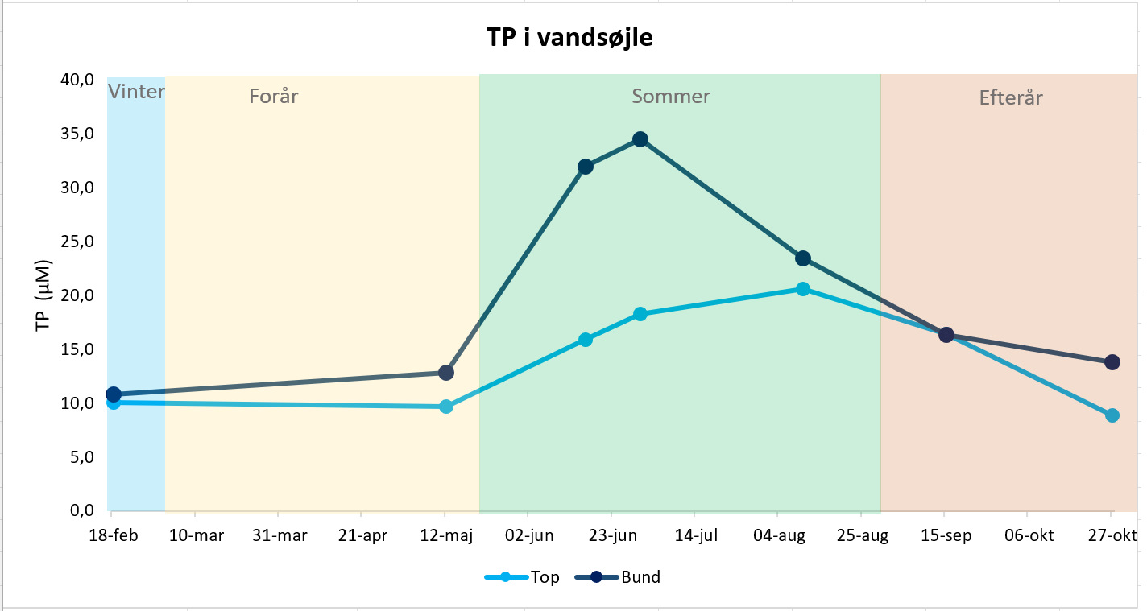

Svarene findes på den næste side…
Svar:

1. H₂O_{(l)} + CO_{2(g)} + Næringsstoffer + Sollys → CH₂O_{(aq)} (organisk materiale) + O_{2(g)}

2. Udover at udskille cyanotoxiner, så har blågrønalger (cyanobakterier) også den egenskab, at de kan kvælstoffiksere, som er en proces, hvor gassen dinitrogen (N₂) omdannes til ammoniak (NH₃) og senere plantetilgængeligt ammonium (NH₄⁺).

3. Det tyder på at Ormstrup Sø er kvælstofbegrænset. Da blågrønalger kan kvælstoffiksere, så har de en fordel i forhold til andre primærproducenter.

4. ${4Fe}_{(aq)}^{2+}+O_{2_{(g)}}+4H_{(aq)}^{+}→{4Fe}_{(aq)}^{3+}+2H_{2}O_{(l)}$

5. Det klarvandede scenarie til venstre på figuren. Grundet det klare vand, kan makrofytterne bidrage med ilttilførslen til bundvandet. Der er derfor ilt i hele vandsøjlen, i modsætning til højre scenarie på figuren.

6. ${{Fe}^{3+}}_{(aq)}+{{3H}_{2}O}_{(l)}→{Fe(OH)_{3}}_{(s)}+{{3H}^{+}}_{(aq)}$

7. pH forventes at være forholdsvis lav i hypolimnion: Grundet en stor nedbrydning og lav produktion ses der store mængder kuldioxid, der kan omdannes til kulsyre.
pH forventes at være forholdsvis høj i epilimnion: Her fjernes meget kuldioxid grundet stor primærproduktion om dagen.

8. I den næringsrige sø kan de store fytoplankton-opblomstringer medføre selvskygning, der giver en lysbegrænsning for fytoplanktonets vækst.

9. Stikord for korrekt svar:
Eleverne skal bemærke:
- Vinter/start forår: Næsten lige meget TP i top- og bundvand. Her ses en fuld opblanding.
- I sommerperioden: Opblomstring af fytoplankton. Frigivelse af fosfat til bundvandet, som respons på lagdeling og iltfrie perioder + øget nedsænkning af organisk materiale og derved øget stofnedbrydning. Derfor høj TP i især bundvandet om sommeren.
- Efterårets omrøring blander vandsøjlen igen.

